Sociálne služby Myjava, n. o., nám. M. R. Štefánika č.560/4, 907 01 Myjava
Útulok Myjava, ul. Trokanova č.236/4, 907 01 Myjava

PREVÁDZKOVÝ PORIADOK
podľa Vyhlášky MZ SR č.259/2008 Z. z.
Ú t u l o k MYJAVA, ul. Trokanova č.236/4

Vypracovaný dňa 7.4.2025
Čl. I
IDENTIFIKAČNÉ ÚDAJE PREVÁDZKOVATEĽA

Prevádzkovateľom Útulku Myjava, na ul. Trokanovej č.236/4 (ďalej len „Útulok“) je:

Názov: Sociálne služby Myjava, n. o.
Štatutárny zástupca: Mgr. Jana Gáliková, riaditeľ
Sídlo: nám. M. R. Štefánika č.560/4, 907 01 Myjava
Právna forma: nezisková organizácia
IČO: 36119610
Telefonický kontakt: 034 6907 119
Email: jana.galikova@myjava.sk

Čl. II
DRUH A SPOSOB POSKYTOVANIA SLUŽIEB

1. Sociálne služby sú poskytované v zmysle § 26 zákona NR SR č.448/2008 Z.z. o sociálnych službách a o zmene a doplnení zákona č.455/1991 Zb. o živnostenskom podnikaní v znení neskorších predpisov ( ďalej len „ zákon o sociálnych službách“).

2. V útulku sa fyzickej osobe v nepriaznivej sociálnej podľa §2 ods.2 písm. a) zákona o sociálnych službách, ktorá nemá zabezpečené ubytovanie alebo nemôže doterajšie bývanie užívať,
a) poskytuje
- ubytovanie na určitý čas,
- sociálne poradenstvo,
- pomoc pri uplatňovaní práv a právom chránených záujmov,
- pracovná terapia,
- nevyhnutné ošatenie a obuv,
b) utvárajú podmienky na:
- prípravu stravy alebo výdaj stravy alebo výdaj potravín,
- vykonávanie nevyhnutnej základnej osobnej hygieny,
- pranie, žehlenie a údržbu bielizne a šatstva,
- záujmovú činnosť.

3. Útulok sa nachádza v:
a) suteréne mestskej ubytovne a tvoria ho:
1. Sklad prádla, obuvi a iných vecí, napr. čisté posteľné prádlo, vybavenie do kuchyne,... /plošná výmera 12,6m2/. Vybavenie miestnosti: poličky - regále. Všetky veci sú čisté a sú samostatne uskladnené na poličkách v regáloch.
2. Obytná bunka pre jednotlivcov /plošná výmera 31,2 m2/ . V tomto priestore je vyčlenená miestnosť o plošnej výmere 4,8 m2 , kde sa nachádza WC, umývadlo a sprcha. Vybavenie miestnosti tvorí 5 postelí, stôl, 5 stoličiek a skrine. V obytnej bunke sa nachádza dvojvarič.
3. Dve obytné bunky pre jednotlivcov, z ktorých každá bunka pozostáva z :

- chodba /plošná výmera 3,62 m2/
- sociálne zariadenie-WC a umývadlo so sprchovou hlavicou /plošná výmera 2,55 m2/.
- miestnosť /plošná výmera 14,7 m2/. Zariadenie miestnosti tvoria 2 samostatné postele, stôl, 2 stoličky, skrine.
- miestnosť /plošná výmera 8,58 m2/. Zariadenie miestnosti tvorí posteľ, skriňa, stôl a stolička.
V obytnej bunke sa nachádza dvojvarič.
4. Práčovňa, sušiareň, žehliareň a sklad čistiacich a dezinfekčných prostriedkov, ktorá pozostáva z:
- chodba /plošná výmera 2,90 m2/
- miestnosť, v ktorej sa nachádza umývadlo a automatická práčka pre klientov nocľahárne /plošná výmera 2,55 m2/
- sušiareň a žehliareň /plošná výmera 14,30 m2/ - nachádza sa tu umývadlo a sušiaky pre klientov útulku,
- práčovňa a sklad čistiacich prostriedkov /plošná výmera 8,80 m2/ - nachádza sa tu umývadlo, automatická práčka pre klientov útulku a 2 skrine na čistiace a dezinfekčné prostriedky.
V každom umývadle je zabezpečená teplá a studená tečúca voda.
b) na prvom poschodí mestskej ubytovne a tvorí ho:
1. 9 obytných buniek pre rodiny s deťmi a jednotlivcov s deťmi, z ktorých každá pozostáva z nasledovných priestorov:
- chodba /plošná výmera 3,62 m2/
- sociálne zariadenie-WC a umývadlo so sprchovou hlavicou /plošná výmera 2,55 m2/
- miestnosť /plošná výmera 14,7 m2/.
- miestnosť /plošná výmera 8,58 m2/.
V každej miestnosti o plošnej výmere 14,7 m2 sa nachádza 1 poschodová posteľ a samostatne stojaca posteľ. V každej miestnosti o plošnej výmere 8,58 m2 sa nachádza kuchynská linka a sporák. V každej obytnej bunke sa nachádza stôl so 4 stoličkami a skrine.
2. Kancelária, ktorá pozostáva z:
- sociálne zariadenie - WC a umývadlo /plošná výmera 2,55 m2/
- kancelária /plošná výmera 26,9 m2/
Sociálne pracovníčky a inštruktori pre rozvoj pracovných zručností sú prijímateľom k dispozícii v nasledovných administratívnych hodinách:
Pondelok | 07:00 – 18:00
Utorok | 07:00 – 18:00
Streda | 07:30 – 16:00
Štvrtok | 07:00 – 18:00
Piatok | 07:00 – 15:00
3. Spoločné priestory tvorí chodba / plošná výmera 78 m2/.
4. Spoločenská miestnosť Útulok / plošná výmera 49,35 m2/. Zariadenie miestnosti tvoria: - kuchynská linka, sporák, stoly, stoličky, sedačka.
Miestnosť je prijímateľom k dispozícii :
Utorok | 08:00 – 12:00
Streda | 10:00 – 15:00
Štvrtok | 12:00 – 18:00

c) v suteréne mestskej ubytovne sa nachádza dielňa pre rozvoj pracovných zručností prijímateľov sociálnej služby /plošná výmera 34,32 m²/. Z toho je sociálne zariadenie 1,93 m² a dielňa 32.39 m². Nábytok dielne tvoria dva veľké dielenské stoly, dve stolárske hoblice, jeden malý dielenský stôl a jedna plechová skriňa na náradie. Sociálna miestnosť obsahuje 1 umývadlo s tečúcou vodou – teplou a studenou, sprchu a splachovacie WC. V dielni sú nainštalované dva radiátory.

4. Dispozičné usporiadanie Útulku tvorí prílohu č.1 tohto prevádzkového poriadku.
5. Celková kapacita zariadenia je: 47 klientov. Z toho: 36 klientov na 1 poschodí (v časti pre rodiny a jednotlivcov s deťmi ) a 11 klientov v suteréne (jednotlivci).
6. Vykurovanie je zabezpečené z vlastného tepelného zdroja nachádzajúceho sa vo vedľajšej budove.
7. Dodávka teplej vody sa zabezpečuje z centrálneho rozvodu teplej vody.
8. Objekt je zásobovaný vodou z verejného vodovodu.
9. Objekt je odkanalizovaný a napojený na mestskú kanalizačnú sieť.
10. Všetky miestnosti, okrem miestnosti: sociálne zariadenie-WC a umývadlo so sprchovou hlavicou sú prirodzene osvetlené a priamo vetrateľné. Miestnosti: sociálne zariadenie: zariadenie-WC a umývadlo so sprchovou hlavicou sú vetrateľné elektrickými podtlakovými ventilátormi.

Čl. III
PODMIENKY PREVÁDZKY A ZÁSADY BEZPEČNOSTI A OCHRANY ZDRAVIA

1. V prevádzke sa dodržiavajú hygienické a proti epidemické predpisy a opatrenia.
2. Prevádzka je udržiavaná v čistote a poriadku.
3. Prevádzková doba je celoročná.
4. Ubytovanie v Útulku sa poskytuje na určitý čas.
5. Prijímateľ je povinný šetrne zaobchádzať so zariadením Útulku a zodpovedá za pridelený nábytok a posteľnú bielizeň.
6. Nočný kľud je stanovený od 22.00 hod. do 6.00 hod.
7. V ubytovacích priestoroch je zákaz fajčiť. Zákaz fajčenia je označený na vstupných dverách.
8. Útulok je vybavený dostatočným množstvom čistiacich a dezinfekčných prostriedkov, ktoré sú uložené v samostatne stojacej skrini v práčovni. Táto miestnosť sa nachádza v tej istej budove, v suteréne.
9. Lekárnička prvej pomoci je umiestnená na vrátnici, v kancelárii, v spoločenskej miestnosti. Jej vybavenie sa priebežne dopĺňa. Použitie lekárničky je službukonajúci zamestnanec povinný zaznačiť do zošita, ktorý je prítomný pri lekárničke.

Čl. IV
SPOSOB SKLADOVANIA A MANIPULÁCIE S POSTEĽNOU BIELIZŇOU

1. Každý klient má vlastnú posteľnú bielizeň a zodpovedá za jeho čistotu a pravidelné vymieňanie.
2. V prípade potreby je v Útulku dostatočné množstvo čistej posteľnej bielizne, ktorá je uložená v samostatne stojacej skrini v sklade prádla, obuvi a iných vecí.
3. Poškodená a opotrebovaná bielizeň sa vyradí z používania.
4. Pranie posteľnej bielizne je zabezpečené v práčovni, ktorá sa nachádza v suteréne.

Čl. V
SPOSOB A FREKVENCIA UPRATOVANIA

1. Za čistotu a poriadok v ubytovacích priestoroch na 1 poschodí v 9 bunkách, zodpovedá každý klient osobne. Ostatné priestory – spoločné priestory, kancelária, sklad prádla a obuvi, práčovňa, sušiareň a žehliareň v suteréne sa denne upratujú ( podľa prílohy č.2).
2. Zodpovedný zamestnanec je povinný v rámci bežného denného upratovania v Útulku:
a) umyť podlahy, rohožky, odpadkové koše, obkladačky, kľučky dverí a vykonať ich dezinfekciu,
b) vyniesť smeti do odpadových nádob,
c) kompletne umyť sociálne zariadenia /umývadlá, sprchové kúty, WC/ čistiacimi a dezinfekčnými prostriedkami,
3. Zodpovedný zamestnanec Útulku je povinný v rámci celkového upratovania najmenej raz za štvrťrok vykonať upratovanie spojené s:
a) umytím okien, sklenených výplní, dverí,
b) umytím svietidiel, vykurovacích telies,
4. Prevádzkovateľ zabezpečí maľovanie všetkých umývateľných povrchov v Útulku najmenej raz za dva roky.

Čl.VI
POSTUP PRI DEZINFEKCII A JEJ FREKVENCIA V ZARIADENIACH NA OSOBNÚ HYGIENU

1. Dezinfekcia je zameraná na ničenie choroboplodných zárodkov a je preventívnym opatrením na zamedzenie vzniku a šírenia prenosných ochorení.
2. Pri práci s dezinfekčnými prostriedkami zamestnanci Útulku používajú ochranné pracovné pomôcky – gumené rukavice a vhodné pracovné pomôcky.
3. Dezinfekcia priestorov v Útulku je vykonávaná denne a zahrňuje kompletné umytie: podláh, rohožiek, obkladačiek, kľučiek dverí, košov na odpadky, umývadiel, toaliet, sprchovacích kútov roztokom saponátu s prídavkom dezinfekčného prostriedku na báze chlóru.
4. Režim dezinfekcie so zoznamom dezinfekčných roztokov tvorí prílohu č. 2 tohto prevádzkového poriadku.

Čl. VII
POSTUP PRI ZABEZPEČENÍ NIČENIA ŽIVOČÍSNYCH ŠKODCOV

1. Dezinsekcia je súbor opatrení zameraných na ničenie epidemiologicky závažných alebo obťažujúcich článkonožcov (šváby, mravce, kliešte, komáre, ploštice, blchy, vši).
2. Dezinsekciu a deratizáciu celého objektu mestskej ubytovne vrátane Útulku zabezpečuje Mesto Myjava ako vlastník budovy podľa potreby.

Čl. VIII
SPÔSOB ODSTRAŇOVANIA TUHÉHO ODPADU, FREKVENCIA
VYPRÁZDŇOVANIA, ČISTENIA A DEZINFEKCIE ODPADOVÝCH NÁDOB

1. Tuhý odpad sa ukladá do kontajnerov, ktorí je pravidelne 1-krát týždenne vyprázdňovaný.
2. Z miestností pre prijímateľov sociálnej služby je denne odstraňovaný tuhý odpad
vyprázdnením odpadových nádob zodpovedným zamestnancom, ktorý zároveň raz
za týždeň vykoná čistenie a dezinfekciu odpadových nádob.
3. Odstraňovanie tekutého odpadu: zavedená verejná kanalizácia.

Čl. IX
ZÁVEREČNÉ USTANOVENIA

1. Tento prevádzkový poriadok je vyvesený v Útulku na viditeľnom mieste a je záväzný pre všetkých zamestnancov vykonávajúcich pracovné úlohy v Útulku.
2. Prevádzkový poriadok Útulku Myjava na ul. Trokanovej č.236/4 nadobúda platnosť dňom 01.08.2022a účinnosť schválením Prevádzkového poriadku Regionálnym úradom verejného zdravotníctva Trenčín.

V Myjave, dňa 7.4.2025

Mgr. Jana Gáliková
Riaditeľka

prílohy: 1 – Dispozičné usporiadanie Útulku
2- Režim dezinfekcie 7

Príloha č. 1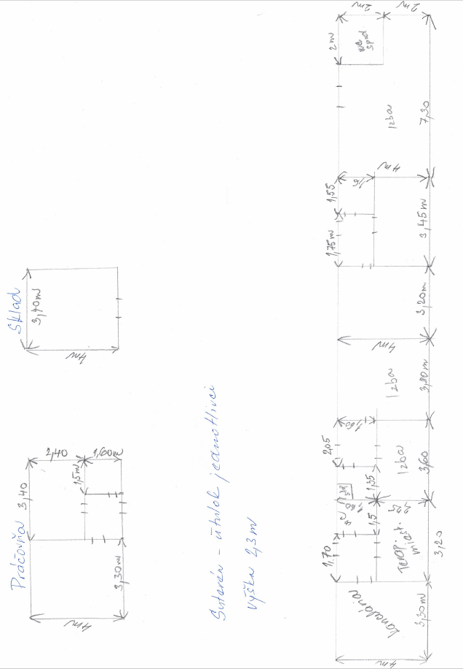

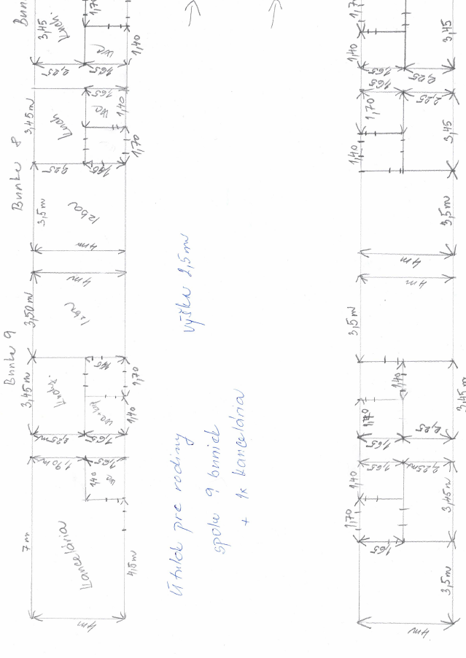

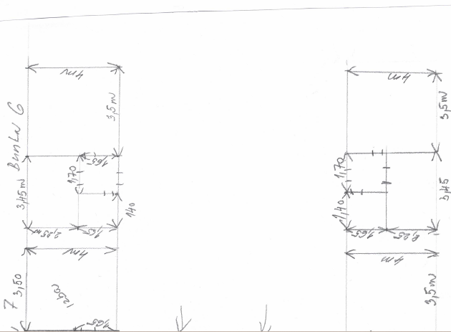

Príloha č.2
Režim dezinfekcie so zoznamom dezinfekčných roztokov

Predmet | Spôsob použitia  dezinfekčných roztokov | Interval  dezinfekcie | Druh dezinfekčných roztokov
Podlahy | Umývanie roztokom saponátu s prídavkom dezinfekčného prostriedku na báze chlóru | denne | Savo, chloramin T
Rohožky | Pokryť handrou namočenou v roztoku saponátu s prídavkom dezinfekčného prostriedku na báze chlóru | denne | Savo, chloramin T
Obkladačky | Umyť roztokom saponátu s prídavkom dezinfekčného prostriedku na báze chlóru | denne | Savo, chloramin T
Kľučky dverí | Umyť roztokom saponátu s prídavkom dezinfekčného prostriedku na báze chlóru | denne | Savo, chloramin T
Koše na odpadky | Umyť roztokom saponátu s prídavkom dezinfekčného prostriedku na báze chlóru | denne | Savo, chloramin T
Nábytok | Umyť roztokom saponátu s prídavkom dezinfekčného prostriedku na báze chlóru | vždy pri zmene klienta, inak 1 krát za 14 dní | Savo
Umývadla | Umyť roztokom saponátu s prídavkom dezinfekčného prostriedku na báze chlóru | denne | Savo, chloramin T,  Domestos
Záchody | Sedaciu časť umyť, do misy vliať roztok saponátu s prídavkom dezinfekčného prostriedku na báze chlóru a nechať pôsobiť | denne | Savo, chloramin T,  Domestos
Drez na riad | Umyť roztokom saponátu s prídavkom dezinfekčného prostriedku na báze chlóru | denne | Savo, chloramin T
Sprchové kúty | Umyť roztokom saponátu s prídavkom dezinfekčného | Denne | Savo, chloramin T
Rámy postelí | Umyť roztokom saponátu s prídavkom dezinfekčného prostriedku na báze chlóru | 1krát za 14 dní a vždy pri zmene ubytovaného | Savo, chloramin T
Matrace | Potrieť handrou namočenou v roztoku saponátu s prídavkom dezinfekčného prostriedku na báze chlóru | 1krát za 14 dní a vždy pri zmene ubytovaného | Domestos
Pracovné nástroje a pomôcky na upratovanie | Vyprať alebo umyť roztokom saponátu s prídavkom dezinfekčného prostriedku na báze chlóru ť | Vždy po použití | Savo, chloramin T
Poznámka: Doba expozície, koncentrácia a spôsob aplikácie podľa návodu príslušného dezinfekčného roztoku.

